视频电梯楼层显示器

VIDEO FLOOR INDICATOR

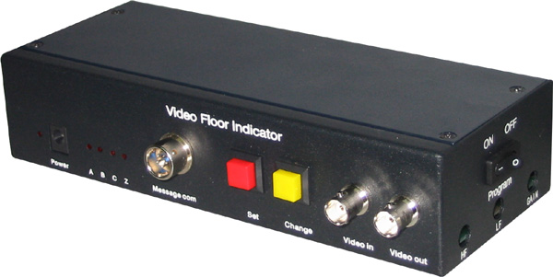

安 装 使 用 说 明 书

尊敬的用户：

感谢您选用了我们的产品，本视频电梯楼层显示器是我公司的最新产品，在上一代产品的基础上，作了较大的改进，使安装更加方便，调试更加容易（详见下面的产品新特性）；采用领先的冗余采样技术，使运行更加稳定，不受电梯内的各种电磁干扰，彻底避免楼层显示误差。
为使您能更好地使用本设备，请认真阅读本说明书，如有问题，请及时反馈给我们或经销商。

再次感谢！

产品新特性
独立 的 视频 放大器 ：新增独立的视频放大系统，在原有视频放大的基础上，重新增加三级视频放大功能，使输出视频信号得到加强，延长视频传输距离，并能改善原有视频信号的质量（与未加视频电梯楼层显示器之前相比）。
光电收发组件防尘处理 ：上一代产品，因光电收发组件的光电收发两端暴露在空气中，如果有的电梯（如消防梯）因灰尘较多，长时间使用，光电收发两端容易积累灰尘，灰尘积累较多时，会使光电收发组件发生错误，导致楼层显示不准确，本次产品新做防尘处理，使光电收发组件的光电收发两端不再直接暴露在空气中，不会再积累灰尘，故可真正做到免维护。
自 动 复 位 系 统 ：与上一代产品相比，本机将A型机（有带复位开关）与B型机（没有复位开关）的特点综和，使客户使用复位开关也可，不使用复位开关也可，增大客户安装时的灵活性。但是，如果不安装复位开关，必须要设置楼层范围，且要与实际情况相符（参看[五.显示设置]中的第6步）；当电梯楼层显示器断电重新上电后，要让电梯从最低到最高层上下运行一回，否则，有可能在一段时间内楼层显示的数值会不准确，请务必注意。

目 录

一、使用场所及特点﹒﹒﹒﹒﹒﹒﹒﹒﹒﹒﹒﹒﹒﹒﹒﹒﹒﹒﹒﹒﹒﹒3
二、工作原理﹒﹒﹒﹒﹒﹒﹒﹒﹒﹒﹒﹒﹒﹒﹒﹒﹒﹒﹒﹒﹒﹒﹒﹒﹒4
三、功能技术﹒﹒﹒﹒﹒﹒﹒﹒﹒﹒﹒﹒﹒﹒﹒﹒﹒﹒﹒﹒﹒﹒﹒﹒﹒4
四、接口及主机说明﹒﹒﹒﹒﹒﹒﹒﹒﹒﹒﹒﹒﹒﹒﹒﹒﹒﹒﹒﹒﹒﹒﹒﹒5
五、显示设置﹒﹒﹒﹒﹒﹒﹒﹒﹒﹒﹒﹒﹒﹒﹒﹒﹒﹒﹒﹒﹒﹒﹒﹒﹒5
六、安装调试﹒﹒﹒﹒﹒﹒﹒﹒﹒﹒﹒﹒﹒﹒﹒﹒﹒﹒﹒﹒﹒﹒﹒﹒﹒8
七、装箱清单﹒﹒﹒﹒﹒﹒﹒﹒﹒﹒﹒﹒﹒﹒﹒﹒﹒﹒﹒﹒﹒﹒﹒﹒﹒11

一、使用场所及特点

本视频电梯楼层显示器（见图1），适用于有电视监控的大厦电梯,能在电视监视器上指示电梯所在楼层数、运行方向、停止和电梯名称等。比用摄像机直接看电梯内的楼层数码管显示要可靠的多，可避免因数字显示被遮挡或其它任何原因而导致重要的信息丢失；特别适合小区监控的集中管理，对于出入电梯的人员进行监看，或保留录像以备日后查阅。

本设备安装在电梯轿箱的顶部，正确安装后，不易被破坏，也不会影响电梯的正常使用。本机电梯信息采集为非接触式独立光电采集方式，彻底摆脱与电梯原电路的连接，适用于任何电梯，安装调试极为方便。光电收发组件（见图2）与视频信息叠加器置于一起，无长距离相连的信号采集线；本机安装于摄像机附近，也无多余的视频线，工程造价成本大大降低，而可靠性则明显提高。

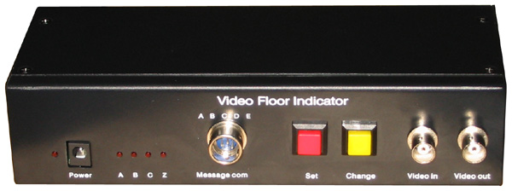

图1 视频电梯楼层显示器

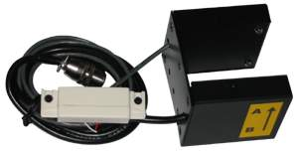

图2 光电收发组件

二、工作原理

本视频电梯楼层显示器的电梯楼层信号是通过两组光电采集器A、B和磁感应C采集的电梯信息处理后,将其和摄像机Camera输出的视频信号叠加为新的图文视频信号,送入监视器Monitor（见图3）。
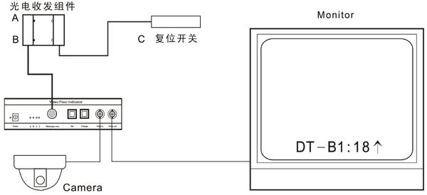

图3 系统连接图
三、功能技术

冗余 采样技术 ：采用领先的冗余采样技术，增加信息采集时的采样次数，采样频率可达到微秒级； 避免因电梯内的各种电磁干扰造成的楼层显示错误，彻底避免楼层显示误差。
简易 安装模式 ：两组光电收发器集成在一起，只需将所配支架连同光电收发组件固定在轿厢上面即可完成安装。
自 动 复 位 ：开机首层楼自动复位，电梯维护、停电等情况下，无需手动复位，本机能够智能复位；通过所设定的最高楼层与最低楼层的限制及首层复位器，电梯每运行一次都会校准一次，不会误显。
人性化菜单设置：最新设计，采用交互式菜单选项设置模式，层递方式，使所有设置选项一目了然。无需摄像机视频信号支持，方便脱机调试。
信息 显示内容 ：可设置4-8位电梯名称,清晰显示电梯楼层及轿厢运行方向和停止状态。
主机固定支架 ：优化设计的主机固定支架，使主机可直接固定到电梯上。
调 整 设 置 ：名称可关启（名称可设为空格，关闭显示名称）。
监 视 器 显 示：字符、数字镶黑边处理，字符及黑边的明暗程度可调（需专业人员调整），显示位置全屏可调。
字 符 大 小 ：显示字符可设置为大字号（30×36点阵字符）和小字号（15×18点阵字符），大字号特别适用于压缩分割器及硬盘录像机等设备上使用。
楼 层 范 围 ：地上200层 - 地下25层，同步显示电梯上行、下行和停止状态。
主 机 尺 寸 ：200×80×48（mm）
视 频 输入/出 ：1Vp-p 75Ω
工 作 电 源 ：DC 12V,稳压

四、接口及主机说明

视频信号接入口 ：Video in
视频信号输出口 ：Video out
信息采集器接口 ：Message com
电源输入口 ：Power
信息器指示灯 ：A、B、C
系统工作指示灯 ：Z(正常工作为每秒钟闪烁两次，设置状态时为常亮)。
主机设置开关 ：Set、Change
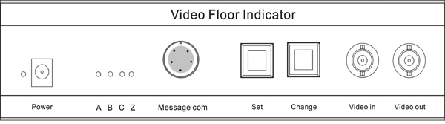

图4 前面板图
五、显示设置

说明：请先将右侧面板上的编程开关（program）拨到“ON”位置，然后可以进行数据设置。设置完毕后，请将编程开关拨到“OFF”位置，以确保不会被其他人误碰到设置键，导致所设数据出错。
Set（红色按钮）——设置确认按钮 Change（黄色按钮）——改变设置按钮

- 按“SET”键进入系统显示设置，屏幕显示如下：

H Position (设置字符显示的水平位置)

提示调整字符显示水平位置参数，按“CHANGE”键修改设置，设置结果即时显示在屏幕上，按“SET”键确认输入并进入下一项设置。
- 设置完上一步屏幕提示如下：

V Position (设置字符显示的垂直位置)

提示调整字符显示垂直位置参数，按“CHANGE”键修改设置，设置结果即时显示在屏幕上，按“SET”键确认输入并进入下一项设置。
- 设置完上一步屏幕提示如下：

Size (设置显示字符的大小)

提示调整字符显示大小的参数，按“CHANGE”键修改设置，按一下改为大字符，再按一下改为小字符，设置结果即时显示在屏幕上，按“SET”键确认输入并进入下一项设置。
- 设置完上一步屏幕提示如下：

Elevator Name Number:(设置电梯名称长度)
5

出厂状态设置为5位电梯名称，实际电梯名称长度4-8位可调；按“CHANGE”键修改，按“SET”键确认。

- 设置完上一步屏幕提示如下：

Elevator Name Number:(设置电梯名称长度)
5
Elevator Name(设置电梯名称)
DT-1:

提示设置电梯名称，出厂状态设置为[DT-1:], 用户可根据需求自行设置，字符可以是数字、字符、空格，按“CHANGE”键修改显示字符，按“SET”键确认输入并将光标移动到下一个要设置的字符位置。
- 设置完上一步屏幕提示如下：

Set Floor Range:( 设置楼层范围)
200 -25

提示输入最大地上及地下楼层数，注意：不是输入本栋高楼的最高楼层数，而是本电梯停留的最大楼层数。例如：最高200层，但电梯只停单层，则最大楼层数为100。出厂状态设置为地上楼层数是200层，地下楼层数是25层，光标首先停留在地上楼层设置的百位上闪烁，按“CHANGE”键可以修改该位数字在0-9变化，按“SET”键确认百位输入同时光标移动到十位上闪烁，按“CHANGE”键修改，按“SET”键确认十位的输入同时光标移动到个位上闪烁，按“CHANGE”键修改，按“SET”键确认个位的输入。
- 设置完电梯楼层范围后，屏幕提示设置楼层显示名称数据，每层可以用4位字符表示，设置方法同上。

Set Floor Range:( 设置楼层范围)
200 -25
Set Floor Name: (设置楼层名称)
-25: -25F

提示：左边为楼层显示器的楼层数，而右边为电梯停留在本栋大楼实际楼层。
如：某电梯停1、5、8、9、10、11、12设置方法为：
001：001F
002：005F
003：008F
004：009F
005：010F
006：011F
007：012F
- 设置完上一步屏幕提示如下：

Arrow Show Time:(设置电梯运行方向箭头显示时间)
3

本选项可设置电梯停止后，指示箭头在屏幕上停留的时间，出厂状态设置为3秒钟，可在1秒至6秒之间设定，建议一般不做改动；如果电梯开关门速度比较快，则可将此数据改小，如果电梯速度比较慢，可将此数据改大。
- 所有设置完毕后系统自动退出设置状态，回到正常的工作状态，并开始显示楼层数值。
注：
1.在默认状态下，此时电梯显示的数值为出厂时的预设值：[DT-1:001F],如果客户根据需要已设置其他数值，则显示客户设置的数值。
2.一般情况下，如果安装复位开关，要将复位开关（C组磁信息器）装在首层（一层），故需到首层（一层）复位。如果有必要的话，您也可将复位开关安装在其它的楼层；但是，要将楼层名称根据实际情况进行调整，具体调整方法参考上述第7步。

六、安装调试

- 主机Message Com端口的说明
Message Com端口是将A、B、C三组信息采集器采集的信息送入主机的接口。光电收发组件A、B两组分别由发端和收端组成，C组为磁信息器，磁源一般安装放置于首层（一层）处，在电梯正常停稳后应该使磁开关-C闭合；除磁源安装放置于首层（一层）处外，其余均放置于电梯轿厢上适当位置上。
主机应安放在轿箱顶上的隐蔽位置，应将主机外壳与电梯的金属部分隔离开，以防止对视频信号造成干扰，建议用包装主机所配的绝缘袋垫在主机与电梯之间，然后将主机固定，并确保在电梯运动时主机不会移动。或者，用附件中的主机安装支架将其用螺丝固定在电梯轿顶的安全位置上（有绝缘垫片的一侧先与主机固定）。
- 在电梯运行中，电梯轨道上本身有的平层器隔磁板会在光电收端和发端之间通过，通过时在这一时刻光电收端无信号，主机上的相应指示灯（A或B）应该熄灭。
在没有平层器隔磁板通过时，在这一时刻光电收端有信号，相应的指示灯（A或B）应该发亮。
将A、B光电收发组件先固定在所配安装支架上，再将光电收发组件及安装支架固定在电梯上，安装时注意位置，A在上，B在下；光电收发组件安装在电梯的平层器上面及下面均可，平层时，光电收发组件相对于电梯平层器及平层器隔磁板的相对位置如图（5）。注意：要保证当电梯平层时，A、B两组光电收发组件都不要被隔磁板挡住，即A、B状态指示灯均要点亮；建议平层时光电收发组件距隔磁板的顶端或底端距离大于10厘米。
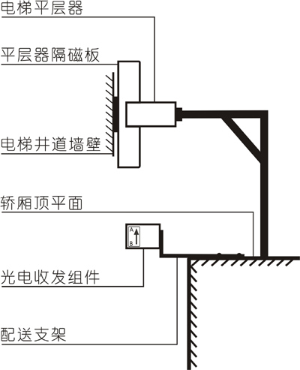

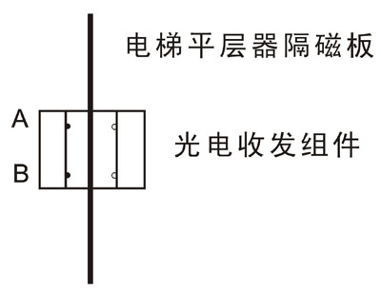

图5 电梯平层时，光电收发 图6 电梯平层器隔磁板通过光电
组件的安装位置图 收发组件时的相对位置

注意：安装光电发射接收组件时一定要注意电梯平层器隔磁板的位置要在光电发射接收组件的中间位置，并保证能让隔磁板正常遮挡A、B两组光电收发组件，如图(6),同时千万要注意要保证电梯运行时不会碰到光电收发组件。
- C组磁信息器中没有连线的为磁源，磁源放置首层（一层）处（或根据实际需求安装到其他楼层），电梯运行到首层（一层）正常停稳后，磁源和磁开关-C接近，它们之间在同一水平位置上（相距不大于25毫米，安装时注意！），如图（7），此时磁开关-C闭合，C指示灯点亮，电梯不在首层（一层）时，C组磁信息器没有磁源的作用，此时磁信息器开关开路，指示灯应该熄灭。
注意：安装后，磁开关-C闭合时（C指示灯点亮），应确保隔磁板没有插进光电发射接收组件中（即A、B指示灯均点亮）；否则，有可能导致出现楼层显示错误。
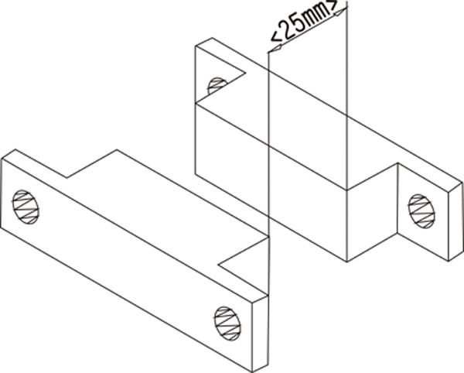
图7 C组磁信息器在首层（一层）

- 安装连接好检查无误后，将所配电源插头插入主机电源口Power，看指示灯是否正常。
- 视频放大器调整：
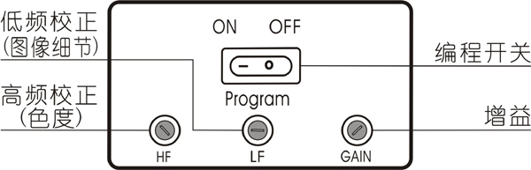

楼层显示器侧面板如上图。
HF、LF、GAIN是视频放大器的三个调节旋纽，出厂时均已调整好；建议不要进行调整，如果必需调整，可参考监视器图像画面进行微调。

- 调试完成后，将信息采集器连接线、C组磁信息器连接线、视频线捆扎在电梯轿厢上的适当位置上。
- 系统安装设置结束后，如安装了C组磁信息器，请将电梯运行到首层（一层）进行自动复位，复位后方可显示正确楼层数，如果没有安装C组磁信息器，请将电梯从最低楼层到最高楼层上下运行一次，即可校准楼层。

警 告！
以上所有安装要在不影响电梯本身的正常工作的前提下，特别是光电收发组件的安装。

七、装箱清单：
视频电梯楼层显示器主机 1台
主机安装支架 2个
光电发射接收组件 1套
磁信息器开关 1个（与光电收发组件连在一起）
配套安装支架 2个
配套电源 1个
磁源 1个
安装配件 1套
本说明书 1本

